附件1：
课程名称 | 金额（元/门）
2022英语一、英语二、数学、政治全程班 （赠送4本书） | 300.00
2022英语一、英语二、政治强化班 （赠送2本书） | 100.00
2022数学强化班（赠送2本书） | 110.00
2022英语一、英语二、、政治冲刺班、数学 （赠送2本书） | 70.00
2021英语一、英语二、政治冲刺班、数学 （赠送2本书） | 70.00

附件2：考研视频班报名操作流程
1.进入教务系统，点击右侧常用操作中“社会考试报名”。
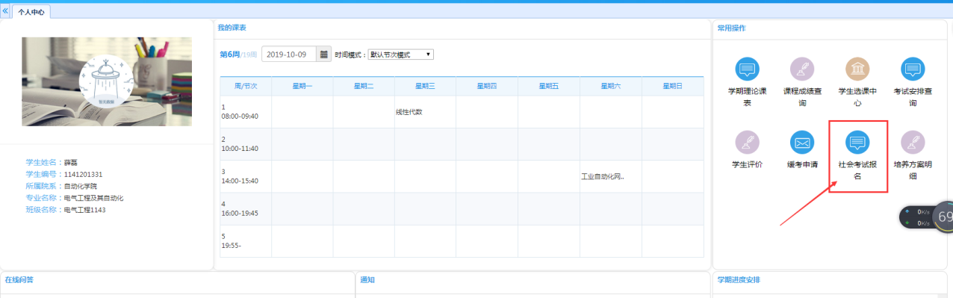

2.选择拟学习的科目，点击“报名”。

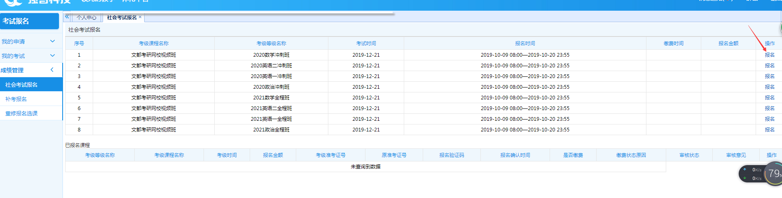

3.输入本人手机号码（务必正确填写），点击“确认”，系统提示报名成功即可。

